Конспект занятия для старшего дошкольного возраста
«Друг в беде не бросит»
Цель: Закреплять знания детей о важности дружбы, как общечеловеческой ценности.
Задачи:
1. Воспитывать потребность в бесконфликтных взаимоотношениях со сверстниками, применять полученные навыки общения в игровых и жизненных ситуациях;
2. Упражнять детей в умении видеть, понимать, оценивать чувства и поступки других. Объяснять свои суждения;
3. Формировать ценностное отношение ребёнка к себе и к окружающим людям.
Оборудование и материалы: мягкая игрушка Мишутка, плакат «Правила дружбы», клубок шерстяной нити, бумага для рисования, пальчиковые краски или гуашь.
Ход занятия:
Появляется игрушка Мишутка очень тревожный, узнав от ребят, что существует кто – то по имени «друг» и очень бы хотел с ним познакомиться. Педагог обращается к детям, с проблемой: « Научите пожалуйста, Мишутку, как можно найти себе друга».
- Мишутка спрашивает кто такой «друг», и как нужно дружить, что такое «дружить»? (ответы детей)
Педагог: Молодцы! Ваши высказывания были верными, а давайте послушаем стихотворение, оно нам поможет точнее разобраться, что такое дружба…(стихотворение зачитывает подготовленный ребёнок).
Стихотворение « Про дружбу» (Юрий Энтин):
Дружит с солнцем ветерок,
А роса – с травою.
Дружит с бабочкой цветок,
Дружим мы с тобою.
Всё с друзьями пополам
Поделить мы рады!
Только ссориться друзьям
Никогда не надо!
Словесная игра «Качества друга»
Педагог: Вспомните о своем лучшем друге. Я буду называть качества – а вы выберете те, которыми должен обладать ваш лучший друг? ( если ваш друг должен обладать названным мной качеством, вы хлопаете в ладоши):
- « Добрый, робкий, счастливый, веселый, умный, скупой, дружелюбный, честный, жадный, красивый, жизнерадостный, грустный, обидчивый, справедливый, правдивый, интересный собеседник, капризный, откровенный, задира, чуткий, легкомысленный, отзывчивый, умеющий хранить тайну».
Педагог: Ребята, давайте вспомним, какие пословицы о дружбе вы уже знаете. В этом нам поможет игра.
Игра « Доскажи словечко».
- Не имей сто рублей, а имей ( сто друзей).
- Нет друга, ищи, а нашел – (береги).
- Один за всех и все за (одного).
- Человек без друзей, что дерево без (корней).
- Дружба как стекло, разобьешь - не (склеишь).
Игра «Ты мне нравишься»
Ход игры: ( Для игры понадобится клубок шерстяной нити. Дети сидят в кругу).
Педагог: «Ребята давайте все вместе составим большую цветную паутину, связывающую нас между собой. Когда мы будем ее плести, то каждый из нас может выразить добрые мысли и чувства, которые он испытывает к своим сверстникам. Итак, обмотайте два раза свободный конец шерстяной нити вокруг своей ладони и покатите клубок в сторону одного из ребят, называя друга по имени и сопровождая фразой: «Ваня,! Ты мне нравишься, потому что...»
Ваня, выслушав обращенные к нему слова, обматывает нитью свой пальчик так, чтобы «паутинка» была натянута. После клубок передаётся дальше, с повтором фразы и высказыванием, почему твой друг тебе нравится. Только чур, постарайтесь не повторяться!» (педагог для начала показывает пример, «Даня! Ты мне нравишься, потому что нашёл мою заколку, которую я потеряла на площадке»). Игра продолжается, пока мы все не будем опутаны «паутинкой». Кто получит клубок последним, начинает сматывать его в обратном направлении, при этом каждый ребенок наматывает свою часть нити на клубок и произносит сказанные ему слова и имя сказавшего, отдавая ему клубок обратно.
Обсуждение и проигрывание проблемной ситуации
«Наташа и Маша – подружки, но они часто ссорятся. Ссоры возникают из-за того, что кто-то не поделился игрушкой, не уступил ход в игре, не помог убрать игрушки. Воспитатель, наблюдая за ссорами, огорчается…»
- Как вы думаете, почему огорчается Нина Алексеевна?
- Как должны общаться между собой подружки?
- Что можно посоветовать Наташе и Маше?
Ролевая гимнастика: с помощью мимики и пантомимики покажите:
- Подружки сердятся;
- Воспитатель огорчается;
- Подружки веселятся;
- Воспитатель радуется.
Педагог: Отлично у вас получилось разобраться в такой непростой ситуации, я думаю, Мишутка всё запомнил.
А давайте рассмотрим плакат, который так и называется «Правила дружбы», чтобы уже точно знать, что не одно из правил, мы не забыли. Дети и педагог рассматривают и уточняют, написанные правила.
Педагог: Ребята и Мишутка, послушайте притчу о дружбе, в ней главная заповедь для друзей!
«Заболел в одной семье отец, а семья была большая – четыре сына и дочь. Позвал он детей к себе и стал напутствие давать, попросил, принести веник и сломать его. Ломали, ломали – ничего не получается. Попросил он по одному прутику ломать. Быстро сломали веник и всё поняли. Никто не одолеет, никто не сломает, если держаться вместе! Дали они слово отцу всегда быть дружными».
Рефлексия:
Педагог: Наша встреча подходит к концу, Мишутка и все мы много что узнали и вспомнили, а давайте нарисуем вот, что… и это будет нам на память о знакомстве с Мишуткой и сегодняшнем разговоре.
Творческая игра-рисование «Рисуем настроение пальчиками» (используется педагогом, как рефлексия)
Детям предлагается нарисовать своё настроение пальцами. Для этого необходимы баночки с краской. Игра направлена на выражение осознания своего эмоционального состояния ребёнком.

- Мишутка благодарит детей за помощь, за то, что рассказали про дружбу. Мишутка прощается.
Плакат «Правила Дружбы»
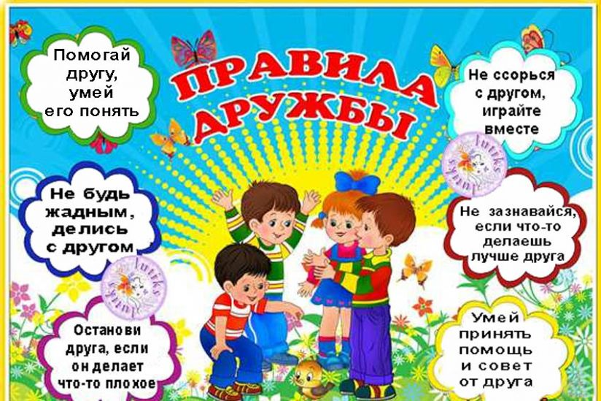

Используемые источники:
Семенака С.И. «Учимся сочувствовать, сопереживать» - М.: Аркти,2005.
500 лучших игр/ Сост.А.Г. Бочарова. – М.: Изд-во ЭКСМО – Пресс, 2002.
Скрипкина Т.Н., Гульянц Э.К. Психологическая служба в ДДУ разных типов. в помощь практическим психологам: Учебное пособие.- Ростов - на –Дону: Изд-во РГПУ, 2000.

